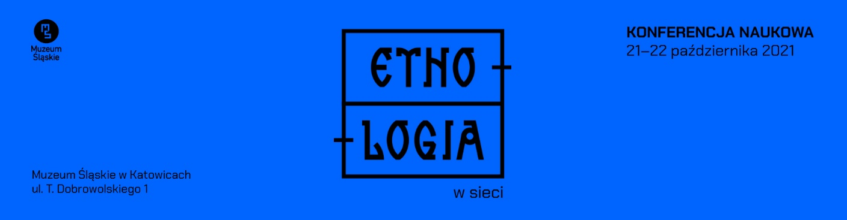

Karta uczestnictwa w konferencji naukowej
Etnologia w sieci
21–22 października 2021
Miejsce obrad: Muzeum Śląskie w Katowicach, 40-205 Katowice, ul. T. Dobrowolskiego 1
Zgłaszam chęć uczestnictwa w konferencji.
Deklaracje udziału prosimy przesłać do 11.10.2021.
Informacji udzielają i zgłoszenia przyjmują: Krystyna Pieronkiewicz-Pieczko, tel. 32/7799 312, kom. 500 624 779 i Joanna Kryszka, tel. 32/7799 307, kom. 530 613 954, etnologiawsieci@muzeumslaskie.pl; k.pieczko@muzeumslaskie.pl; j.kryszka@muzeumslaskie.pl.

 |  | Uwagi
Imię i nazwisko uczestnika
Instytucja
Opłata konferencyjna | brak
Udział w obradach 21.10.2021 (czwartek) | Tak/nie
Udział w obradach 22.10.2021 (piątek) | Tak/nie
Udział w spotkaniu towarzyskim 21.10.2021 o godz. 18.00 | Tak/nie

* niepotrzebne skreślić
Muzeum może pośredniczyć w rezerwacji noclegu po preferencyjnych, wynegocjowanych dla siebie cenach, ale koszty noclegu ponosi uczestnik. Koszt jednego noclegu ze śniadaniem w pokoju jednoosobowym w hotelu dwugwiazdkowym – 109 zł, a taki sam w hotelu czterogwiazdkowym – 180 zł. Muzeum pokrywa koszty noclegu tylko dla referentów.
Prosimy w uwagach wpisać, czy chce Pani/Pan skorzystać z naszego pośrednictwa w rezerwacji, czy nie. Jeśli tak – prosimy w uwagach wpisać daty noclegu.

